Titolo dell’articolo (Times Roman 14 grassetto)

Primo autore^{1*}
¹Primo autore Affiliazione, Paese (Times Roman 11: Corsivo)
E-mail (Times Roman 11)
ORCID iD Link (https://orcid.org/)
Secondo autore²
²Secondo autore Affiliazione, Paese (Times Roman11: Corsivo)
E-mail (Times Roman 11)
ORCID iD Link (https://orcid.org/)
Ultimo autore ³
³Ultimo autore Affiliazione, Paese (Times Roman 11: Corsivo)
E-mail (Times Roman 11)
ORCID iD Link (https://orcid.org/)

Ricevuto: 00/00/0000, Accettato: 00/00/0000, Pubblicato: 00/00/0000

Title in English (Times Roman 12 Bold)

ABSTRACT: This template is used to format your paper and style the text. All margins, column widths, line spaces, and text fonts are prescribed, so please do not alter them. Please do not add page numbers, header or footer. After you have formatted your paper according to this guideline, your submission should have the same look as the paper template presented here. The Abstract should be brief, indicating the purpose/significance of the research. Please, do not use symbols, special characters, footnotes, or math in the paper title or abstract. The title and abstract play an important role in the communication of the research. Without a proper title and abstract, most papers may not be read or found (Times Roman 12: Italic)

KEYWORDS: 5 at least (Font: Time New Roman, Size: 12, Normal, interline 1)

RIASSUNTO: Questo modello è offerto perché possiate scrivere il vostro articolo e stilizzare il testo. Sono prescritti tutti i margini, le larghezze delle colonne, gli spazi e i caratteri del testo. Non modificateli. Non aggiungete il numero di pagina, l'intestazione o il piè di pagina. Una volta che avete scritto il vostro articolo secondo questa direttiva, la vostra presentazione dovrebbe avere lo stesso aspetto e la stessa forma del modello di carta presentato qui. Il riassunto deve essere breve e indica lo scopo/ l'importanza della vostra ricerca. Non utilizzate simboli, caratteri speciali, note a piè di pagina nel titolo o nel riepilogo dell'articolo. Il titolo e la sintesi svolgono un ruolo importante nella comunicazione della ricerca. Senza titolo e riassunto appropriati, la maggior parte degli articoli non può essere né letta né classificata. (Times Roman 12: Corsivo)

PAROLE-CHIAVE: articolo, forma, direttive, stile (Times Roman 12)

____________________________
* Autore corrispondente :

Introduzione (Times Roman 12, modello: Titolo 1)
La prima riga del primo paragrafo di ogni sezione non è indentata, ma gli altri paragrafi sono indentati di 1 cm. Il documento può essere redatto in Arabo/ Tamazight/ Inglese/ Francese/ Spagnolo/Tedesco/ Russo/ Italiano/ Turco/ Cinese ed essere accuratamente controllato per la sua ortografia e grammatica prima di essere mandato alla rivista. Il carattere tipografico del documento deve essere Times New Roman (12). Deve essere utilizzata per tutti i testi con allineamento "giustificato" e spaziatura su un'unica riga. (Times Roman 12, modello: primo paragrafo)

Formato del documento
L'articolo deve avere un formato di A4
Gli autori devono presentare i loro lavori originali in formato MS Word (.doc/.docx) utilizzando il nostro sistema di presentazione dei documenti online. (ASJP Platform)

Elementi dell’articolo
Gli elementi di base del documento devono essere elencati nell'ordine seguente: titolo del documento, nomi e affiliazioni degli autori, riassunto e parole-chiave, corpo del documento (comprese figure e tabelle), risultati e discussioni, conclusioni e riferimenti. Non superate i margini della pagina con tabelle, testo o illustrazioni.
Tabelle e figure
Le figure e le tabelle devono essere inserite nel testo e non possono essere raggruppate alla fine del documento. Le tabelle e le figure devono essere numerate, centrate e visualizzate dopo il loro primo riferimento nel testo. Controllate la numerazione di questi elementi prima di inviare il vostro articolo. Le intestazioni delle tabelle devono essere centrate sotto le tabelle. Le figure e le tabelle non citate nel testo non devono essere presentate. Ecco un esempio per la tabella 1.

Esempio collona 1 | Esempio colonna 2 | Esempio colonna 3

Tabella 1. Titolo della tabella

Le leggende delle figure devono essere sotto le figure. Tutte le cifre devono essere di alta qualità, leggibili e numerati secondo la sequenza situata sotto ciascuna cifra. Le didascalie delle figure e le intestazioni delle tabelle devono essere sufficienti a spiegare la figura o la tabella senza dover fare riferimento al testo.

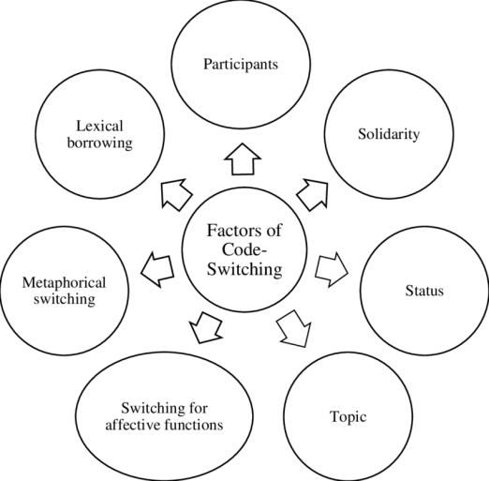
Figura 1. Titolo della figura 1 (modello: Leggenda della figura)
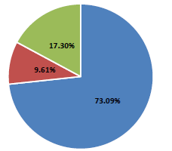
Figura 2. Titolo della Figura 2

Conclusioni
I redattori e gli esperti di ALTRALANG Journal apprezzeranno il fatto che seguiate queste istruzioni. Se non si rispetta il formato richiesto, l’articolo verrà restituito per la correzione.

Ringraziamenti (facoltativo)
I ringraziamenti verranno messi prima della sezione dei riferimenti senza numerazione.

Riferimenti : I riferimenti devono essere in ordine alfabetico in funzione del cognome dell'autore nell'elenco dei riferimenti. Nel testo, mettete il cognome dell'autore, l'anno di pubblicazione e il numero di pagina tra parentesi, per esempio (Weinstein 2009, 25). I dettagli completi dei riferimenti saranno riportati nell'elenco dei riferimenti. Inserite nell'elenco dei riferimenti solo i riferimenti effettivamente citati nel testo dell'articolo. Tutti i lavori citati nel testo devono figurare anche nei riferimenti. Bisogna che ci sia un accordo totale tra i due. È preferibile citare almeno 20 riferimenti di qualità. I riferimenti devono seguire il formato indicato negli esempi seguenti:.

Riferimenti bibliografici

The APA style format is the preferred citation style (Time New Roman 12)

Books

- Wells, A. (2009). Metacognitive therapy for anxiety and depression in psychology. Guilford Press.
- Colclough, B., & Colclough, J. (1999). A challenge to change. Thorsons.
- Rosenthal, R., Rosnow, R. L., & Rubin, D. B. (2000). Contrasts and effect sizes in behavioral research: A correlational approach. Cambridge University Press.
- Binstock, R. H., & George, L. K. (Eds.). (1990). Handbook of aging and the social sciences (3rd ed.). Academic Press.
- Eckes, T. (2000). The developmental social psychology of gender. Lawrence Erlbaum Associates. https://prospero.murdoch.edu.au:443/record=b1600608

Book Chapters (Chapter or Article in Edited Book)

- Payne, S. (1999). 'Dangerous and different': Reconstructions of madness in the 1990s and the role of mental health policy. In S. Watson & L. Doyal (Eds.), Engendering social policy (pp. 180-195). Open University Press.

Journal Article

- Kyratsis, A. (2004). Talk and interaction among children and the co-construction of peer groups and peer culture. Annual Review of Anthropology, 33(4), 231-247.
- Vogels, A. G. C., Crone, M. R., Hoekstra, F., & Reijneveld, S. A. (2009). Comparing three short questionnaires to detect psychosocial dysfunction among primary school children: A randomized method. BMC Public Health, 9, 489. https://doi.org/10.1186/1471-2458-9-489
- Ahmann, E., Tuttle, L. J., Saviet, M., & Wright, S. D. (2018). A descriptive review of ADHD coaching research: Implications for college students. Journal of Postsecondary Education and Disability, 31(1), 24-58. https://www.ahead.org/professional-resources/publications/jped/archived-jped/jped-volume-31
- Zhang, B., Cohen, J., Ferrence, R., & Rehm, J. (2006). The impact of tobacco tax cuts on smoking initiation among Canadian young adults. American Journal of Preventive Medicine, 30(6), 474-479.
Theses

- Ryan, J. (2014). The measurement and meaning of coping in psychiatric patients [PhD thesis, Murdoch University]. Murdoch University Research Repository. https://researchrepository.murdoch.edu.au/id/eprint/24254/
- Milnes, G. M. (1998). Adolescent depression: The use of generative instruction to increase rational beliefs and decrease irrational beliefs and depressed mood [Unpublished M.Appl.Psy. thesis]. Murdoch University.
Video
- NRK. (2007, February 26). Medieval helpdesk with English subtitles. [Video]. http://www.youtube.com/watch?v=pQHX-SjgQvQ
Biografie degli autori

Questo dovrebbe includere nome completo, qualifiche e istituto/i, compresi incarichi di responsabilità. Inoltre, è anche appropriato parlare della propria storia personale, programma accademico e/o esperienza nel campo. La dichiarazione biografica non deve superare le 100 parole.

